Cambe ,05 de Agosto de 2019

Requerimento 24º Sessão Ordinária.

Exmo. Sr. Presidente da Câmara Municipal de Cambe, do Estado do Paraná.

O Vereador que subscreve, usando das atribuições que lhe são conferidas pelo Regimento Interno desta Casa, requer o encaminhamento de expediente:

1. Solicito em via de ofício ao excelentíssimo Governador do estado Carlos Roberto Massa Junior (Ratinho Junior) a instalação do programa “meu campinho ”no fundo de vale do jardim Silvino .
2.Solicito ao órgão competente celeridade na reforma do campo de futebol do jardim Silvino a pedido dos moradores.
3. Peço ao órgão competente celeridade para que seja tomada providencias quanto a sinalização viária no viaduto da marginal da PR 445, com a avenida Pedro Viriato de Souza e Marechal Eurico Gaspar Dutra e Nilo Peçanha.
4. Solicito ao órgão competente para que sejam tomadas providências quanto à limpeza e conservação do fundo de vale do jardim Silvino.
5. Solicito ao órgão competente celeridade quanto ao recape asfáltico em toda extensão das ruas Nilo Peçanha, Manoel Borba Gato a pedido dos moradores.

Certo de ser atendido e na esperança de juntos podermos contribuir para o bem da nossa cidade, desde já agradeço.

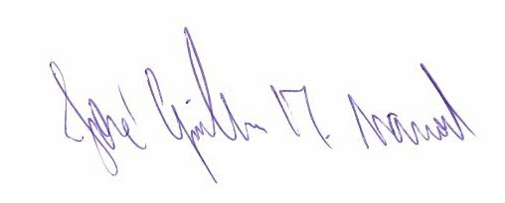
José Guilherme Trombetti Manoel
VEREADOR

